浏览器缓存：浏览器在本地磁盘对用户最近请求过的文档进行存储，当访问者再次访问同一页面时，浏览器就可以直接从本地磁盘加载文档。

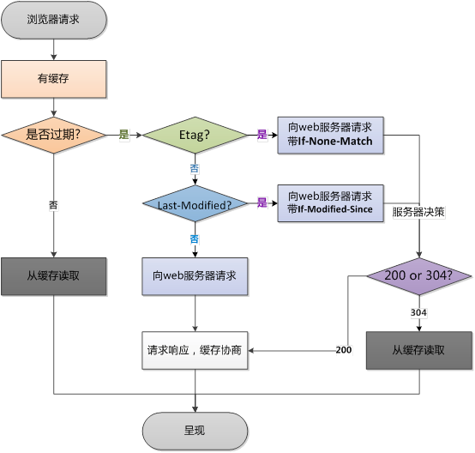

浏览器缓存主要有两类：缓存协商和彻底缓存，也有称之为协商缓存和强缓存

1. 强缓存：不会向服务器发送请求，直接从缓存中读取资源，在chrome控制台的network选项中可以看到该请求返回200的状态码；
2. 协商缓存：向服务器发送请求，服务器会根据这个请求的request header的一些参数来判断是否命中协商缓存，如果命中，则返回304状态码并带上新的response header通知浏览器从缓存中读取资源；两者的共同点是 ，都是从客户端缓存中读取资源；区别是强缓存不会发送请求，协商缓存会发请求。